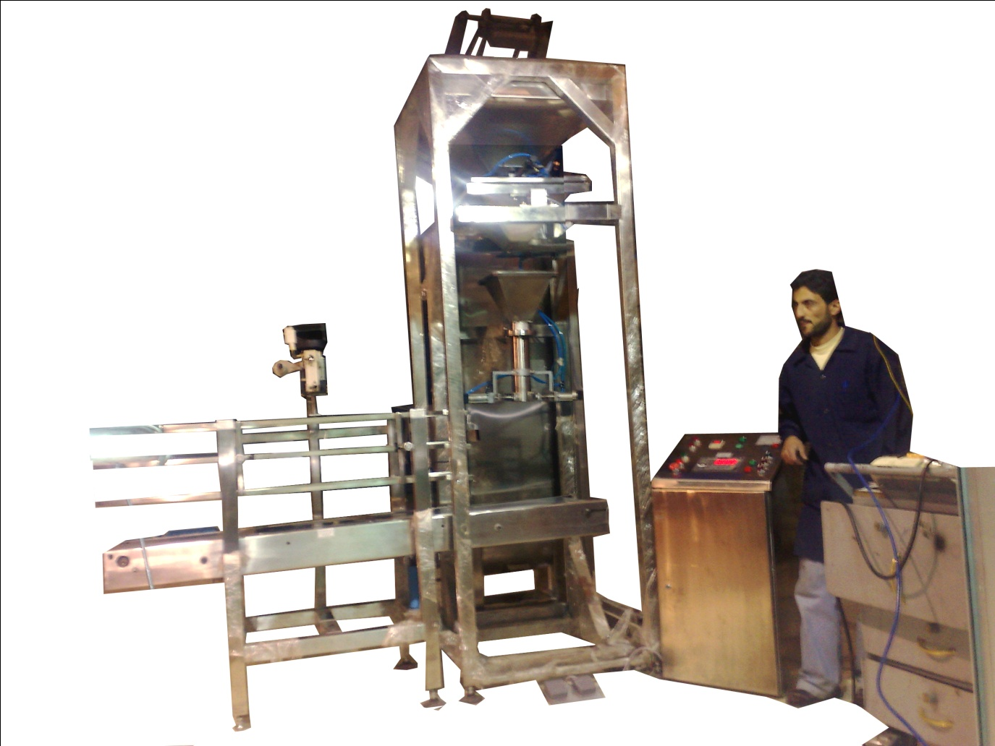
SAF-10-AA

ماكينة تعبئة وزنية نصف الية مع ملقم ومغذي وخط سير و درازة

CAPACITY | 0.5-10 KG | 3 STORAG TANK  Store weight fill
SPEED | 800-1500BAG\H\ | TOW STEP FILLING FAST/SLOW
VOLT | 220V MINI PHASE | STORAG TANG CPACITY 200 L
POWER | 1800 W
WIEGHT | 800 KG | FEEDER AND SCREWING FOR FEEDING
DIMENTION | 350*200*300 | SEALING OR SWANG MACHINE
جميع المكونات اوربية راس الوزن كوري هذة مواصفات عامة تعدل حسب طلبكم

